【提出先】 ファクシミリ: 046-225-4146(送信票は不要です) 締切日：11月７日（日）まで
かながわ健康プラン21（第二次）の推進｢そろえて食べてスマイルスリー｣～主食・主菜・副菜をそろえた食事～
企業ご担当者様アンケート
今回ご紹介した媒体について、アンケートへご協力お願いいたします。アンケート結果から、「働く世代」の皆様の食で困っていることや、どんな情報が必要とされているのかを把握し、次年度の事業に活かしますので、率直なご意見をお聞かせください。なお、当アンケートは企業名・個人が特定されないよう処理し、集計結果をご報告する予定です。
神奈川県〇〇保健福祉事務所〇〇センター 管理栄養士
問１ 回答者様について
企業名 （ ）ご担当課名（ ）
ご連絡先（ ）従業員数 （ ）名

問２ 今回送付した媒体①～③についてお伺いします。
該当する項目には☑印、カッコ内にはご記入をお願いいたします。
②YouTube動画「食習慣タイプ分け＆
タイプ別攻略動画全６種類」

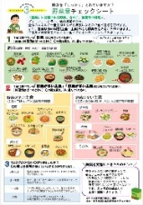  ①リーフレット  「野菜チェックシート」 | 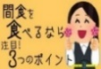  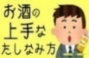  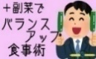  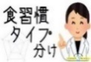  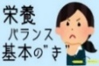  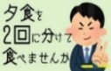  タイプ分け  B  E  D  A  C | 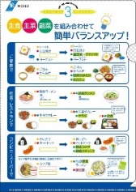  ③クリアファイル
（１）活用方法をご回答ください。（複数回答可）
☐使った  ☐掲示  ☐従業員へ配付  ☐従業員へデータ配信  ☐その他  ( )  ☐使っていない  ( )  ☐使いたかったが使えなかった  （ ) | ☐使った  ☐食堂等で放映  ➡☐タイプ分け ☐A ☐B ☐C ☐D ☐E  ☐研修時に放映  ➡☐タイプ分け ☐A ☐B ☐C ☐D ☐E  ☐リーフレット等で動画URLを周知  ☐その他( )  ☐使っていない  ( )  ☐使いたかったが使えなかった  ( ) | ☐使った  ＜配付対象＞  ☐対象を限定し配付（ ）  ※寮入居者、健診での有所見者など、  意図的に配付対象者を限定した場合  ☐対象を限定せず配付  ＜配付場面＞  ☐健診時（保健指導・結果返却時等）  ☐研修時  ☐イベント時( )  ☐その他( )  ☐使っていない（配付を申し込めなかった）
（２―①）貴社従業員に  読んでもらいたい内容でしたか  ご協力ありがとうございました。 | （２―②）貴社従業員にぜひ見てもらいたい  動画はどれでしたか（複数回答可） | （２―③）貴社従業員に  見てもらいたい内容でしたか
☐はい ☐いいえ ☐わからない | ☐タイプ分け ☐A ☐B ☐C ☐D ☐E  ☐ない ☐わからない | ☐はい ☐いいえ ☐わからない
（３）従業員様にとって参考になる内容でしたか
☐参考になる  ☐参考にならない  ☐わからない | ☐参考になる  ☐参考にならない  ☐わからない | ☐参考になる  ☐参考にならない  ☐わからない
（４）ご感想やご意見、使わなかった場合はその理由をお聞かせください
例：デザイン、内容等について | 例：手法（ペープサート）、内容、時間等について | 例：デザイン・内容等について
＜今後について＞
問３ 希望する支援方法について、３つまでお答えください。
【非 対 面】媒体配付［☐リーフレット ☐卓上ポップ ☐ポスター ☐その他（ ）］
☐動画配信 ☐管理栄養士によるオンライン講話 ☐その他 ( )
【対 面】☐管理栄養士による講話 ☐食事に関する体験型ブースの設置 ☐その他 ( )
【希望無し】☐希望無し

問４ 貴社従業員の健康課題解決のため、必要だと思われる情報を全てお答えください。
☐バランスのよい食生活の実践 ☐肥満対策(食事の適正量について) ☐野菜摂取の増加方法
☐減塩・節塩 ☐朝食の欠食対策 ☐その他 ( )

